MANUAL MODELO DE GOBIERNO DE DATOS DE LA SUPERINTENDENCIA DE SOCIEDADES



SUPERINTENDENCIA DE SOCIEDADES

Bogotá, D.C., 04 de noviembre de 2025

TABLA DE CONTENIDO

1. OBJETIVO 3
2. ALCANCE 3
3. RESPONSABLE DE LA INFORMACION INSTITUCIONAL 3
4. DEFINICIONES - SIGLAS 4
5. CONTENIDO 5
5.1. Principios Generales 5
5.2. Lineamientos Generales del Modelo de Gobierno de Datos de la Superintendencia de Sociedades (MDGS) 5
5.3. Aprovechamiento de los Datos 8
5.5. Dominio de Arquitectura de Información. 8
5.5.1. Generalidades. 8
5.5.2. Arquitectura de Referencia 11
5.5.3. Metadatos 12
5.5.4. Calidad de Datos 15
5.5.5. Gestión de datos 18
5.5.6. Intercambio de información 21
5.5.7. Explotación de los datos 23
5.5.8. Gestión del ciclo de vida de los datos 25
5.6. Aseguramiento de los Datos en la entidad. 27
5.6.1. Servicios de seguridad 29
5.7. Interoperabilidad y lenguaje común de intercambio. 31
5.8. Herramientas Tecnológicas 32
5.9. Datos Abiertos 33
5.10. Gestión de información Estadística 34
6. NORMATIVIDAD 36
7. CONTROL DE CAMBIOS 37

1. OBJETIVO

Establecer el modelo de gobierno de datos (MDGS) en la Superintendencia de Sociedades mediante la definición de factores potenciales que permitirán orientar a la entidad de manera holística en la toma de decisiones en el marco de la gestión de los datos y la información.

2. ALCANCE

Parte de la definición del modelo de gobierno de Gobierno de Datos de la Superintendencia de Sociedades, ahora en adelante (MDGS), para establecer las condiciones y principios generales característicos de la ejecución en el marco del dominio de información de la entidad, el cual está dirigido al modelo operativo por procesos, que incluye los siguientes macroprocesos y subprocesos. Finalizando en el fortalecimiento y materialización del gobierno de datos al interior del Superintendencia de Sociedades.

Modelo Operativo por procesos.

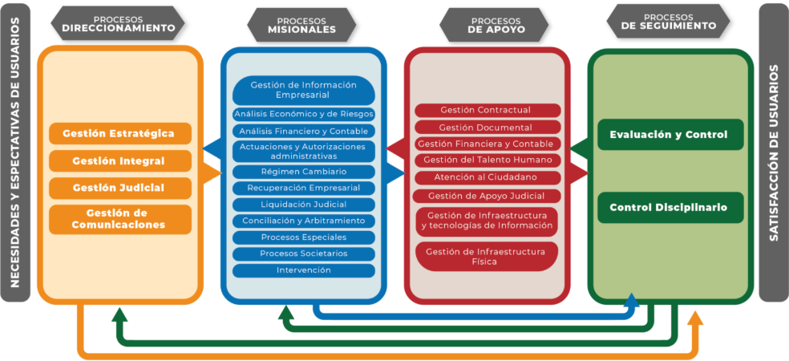
Imagen: Elaboración Propia

3. RESPONSABLE DE LA INFORMACION INSTITUCIONAL

Establecer los roles y responsabilidades de negocio y técnicos requeridos para cada una de las actividades de Gestión de Calidad de Datos, que garanticen el desarrollo e implementación y control de la calidad de los datos de forma transversal en la Entidad.
• Actores

Los actores deben ser decretados por medio de un análisis exhaustivo que realizará el Grupo de Arquitectura de Datos, la Dirección de Tecnologías de la Información y las Comunicaciones -DTIC-, por lo tanto, la búsqueda de actores en el mercado debe estar alineados a las necesidades de la entidad y a los roles descritos en el Modelo de Gobierno de datos de la Superintendencia de Sociedades MDGS.

• Roles

A continuación, se describen los roles recomendados para la gestión de calidad de datos:

Rol
Coordinador de Arquitectura de Datos.
Arquitecto empresarial Líder.
Arquitecto de datos del dominio de información.
Especialista en análisis de calidad de datos.
Administrador de datos.
Dueño del dato.
Custodio y/o administrador de bases y repositorios de datos.
Oficial de seguridad de datos y protección de datos personales.
Científico de datos.
Especialista en análisis de datos.
Desarrollador de Business Inteligencie y Analistas de Mercado.
Ingenieros de aprendizaje automático (ML).
Forense en ciencia de datos.

4. DEFINICIONES - SIGLAS

SIGLA | Concepto
AE | Arquitectura Empresarial
OAP | Oficina Asesora Planeación
DTIC | Dirección de Tecnologías de la Información y las Comunicaciones
MAE | Modelo de Arquitectura Empresarial
PETI | Plan Estratégico de Tecnologías de la Información
MRAE | Marco de Referencia de Arquitectura Empresarial
MDGS | Modelo Gobierno de datos SuperSociedades
DAMA-DMBOK2 | Guía del Conocimiento para la Gestión de Datos
Tabla 1. Siglas utilizadas en este documento.

5. CONTENIDO

5.1. Principios Generales

Los principios son reglas de alto nivel que permiten resaltar de manera fundamental, las normas para tener en cuenta que intervendrán en las distintas etapas del ciclo de vida de los datos en el Superintendencia de Sociedades.

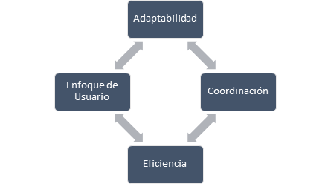

Así mismo la entidad en aras de garantizar el esquema responsable en función al modelo de gobernanza de infraestructura de datos, busca alinear esfuerzos hacia un objetivo común para la generación de valor público, la importancia de la cooperación de acuerdo con las características ya nombradas promoverá la creciente transformación digital.

5.2. Lineamientos Generales del Modelo de Gobierno de Datos de la Superintendencia de Sociedades (MDGS)

A continuación, la Dirección de Tecnologías de la Información y las Comunicaciones de la Superintendencia de Sociedades, presenta los lineamientos estratégicos que permitirán orquestar de manera holística y armónica los datos al interior de la entidad:

Respecto a la Superintendencia de Sociedades:

• Todos los datos institucionales son propiedad de la Superintendencia de Sociedades y deben considerarse un activo de valor y como tal, los servidores públicos, contratistas y demás colaboradores de la Entidad son responsables de protegerlos adecuadamente.

• El MDGS debe alinearse a las necesidades de alto nivel del Modelo de Gobierno de
Arquitectura de la Entidad.

• En todos los procesos de la Entidad se deberá identificar y mitigar los riesgos
asociados al Gobierno de Datos.

• Se debe disponer de los recursos necesarios para la gestión y protección adecuada de la información de la Entidad.

Respecto de la Dirección de Tecnologías de la Información y las Comunicaciones:

• Alinear la estrategia y el Modelo de Gobierno de Datos con los planes estratégicos
institucionales y promover el cumplimiento de los principios, políticas y marco
operativo definido para la gestión de datos.

• Evaluar permanentemente la necesidad y pertinencia de implementar nuevas
prácticas sobre la gestión de los datos como Arquitectura de Datos, Inteligencia de
Negocio y Almacenamiento.

• En conjunto con los arquitectos tácticos, se debe garantizar la implementación y
aseguramiento del dominio de Arquitectura de Información.

• Garantizar por medio del MDGS, los procedimientos que enmarquen la definición,
planeación, gestión e implementación del ciclo de vida de la información.

• Instaurar un comité de Estrategia de Gobierno de Datos que este discriminado por
instancias técnicas y decisorias para la toma de acciones informadas. Este comité
aprueba y/o rechaza iniciativas de Gobierno y Gestión de Datos.

• Implementar nuevas prácticas sobre la gestión de los datos como Arquitectura de
Datos, Inteligencia de Negocio y Almacenamiento.

• Articular, en coordinación con la Oficina de Planeación, el Marco de Interoperabilidad para el Gobierno Digital.

• Articular en coordinación con el oficial de Seguridad y Privacidad de la información, la gestión de datos con la política de Seguridad y Privacidad de la Información y de tratamiento de datos personales de la SuperSociedades.

• Dar cumplimiento al marco de intercambio de información que se desarrolle al interior de la entidad, asegurando que se realice de manera segura, eficiente y en el cumplimiento con las regulaciones aplicables, así mismo debe garantizar el
cumplimiento de los lineamientos descritos en el numeral 5.5.6. Intercambio de información

• Garantizar en coordinación con el Grupo de Sistemas y Arquitectura de Tecnología, la infraestructura híbrida para el manejo y control de los datos. Los datos propios y/o en custodia de la Entidad deberán reposar en su nube privada, y la nube pública, se utilizará preferentemente para el análisis y gestión de datos.

Respecto del Grupo de Arquitectura de Datos:

• Realizar seguimiento, control y monitoreo de datos por medio de las plataformas
tecnológicas que disponga la entidad.

• Garantizar la esquematización, homologación y estructuración del uso de los datos al interior de la entidad en cada uno de los repositorios documentales.

• Establecer, ajustar y/o modificar los roles, responsabilidades, estándares, metas,
políticas, lineamientos, principios y procesos definidos dentro del Gobierno de Datos.

• Definir y formalizar roles y responsabilidades del equipo técnico y operativo de
Gobierno de Datos, con el fin de facilitar la ejecución de las actividades de Gobierno
y Gestión de Datos en la Entidad.

• Definir la arquitectura de referencia para la Integración e Interoperabilidad de datos de acuerdo con el dominio de información y negocio.

• Establecer y socializar los lineamientos de digitalización, inserción y cargue de datos a través de los diferentes sistemas de información y herramientas ofimáticas
dispuestas para los colaboradores de la Superintendencia de Sociedades, estableciendo reglas de calidad para ser implementadas en la captura de información.

Respecto del Grupo de Proyectos de Tecnología:

• Promover el uso, aprovechamiento de la cultura de los datos al interior de la Entidad, por medio de capacitaciones, campañas y todo lo que cubra la guía de uso y apropiación de la estrategia de sensibilización de la entidad.

• Garantizar la gestión de proyectos, herramientas para el gobierno, y en colaboración con el Grupo de Arquitectura de Datos, establecer fuentes de datos no relacionales, relacionales y documentales.

• Promover el valor y la importancia de los datos por medio de un componente de
cambio, uso y apropiación cultural apoyado por un fuerte liderazgo, acorde a lo
establecido en la Estrategia de uso y apropiación.

• Definir y actualizar periódicamente, en conjunto con el Grupo de Arquitectura de
Datos, los indicadores para el Modelo de Gobierno de Datos.

5.3. Aprovechamiento de los Datos

La Dirección de Tecnologías de la Información y las Comunicaciones, alineada a la
vanguardia tecnológica, debe realizar el uso y aprovechamiento de los datos de información por medio de la instauración y gestión de las capacidades que estén apalancadas por el análisis de datos basado en el uso responsable de la inteligencia artificial respetando el ciclo de vida de la información.
5.4. Infraestructura y recursos de los Datos

El Grupo de Arquitectura de Datos se encargará de cumplir con los productos requeridos para materializar los lineamientos del Dominio de Arquitectura de Información y Sistemas de Información, apalancando los recursos de datos mediante el modelo de intención y el modelo operativo de la entidad.

5.5. Dominio de Arquitectura de Información.

A continuación, se describe la relación entre el Modelo de Gobierno de Datos de la
Superintendencia de Sociedades y el Modelo de Gestión y Gobierno de Tecnologías de la Información (MGGTI), alineado con el Marco de Referencia de Arquitectura Empresarial (MRAE).

5.5.1. Generalidades.

Con el objetivo de cumplir con el Marco de Arquitectura Empresarial del Estado Colombiano (MRAE) y el Modelo de Gestión y Gobierno de TI (MGGTI), la Superintendencia, a través de su Modelo de Gobierno de Datos, establece una serie de reglas destinadas a garantizar el cumplimiento de los lineamientos definidos en este documento. Estas reglas están alineadas con los principios arquitectónicos y las metodologías basadas en buenas prácticas de gobernanza de datos:

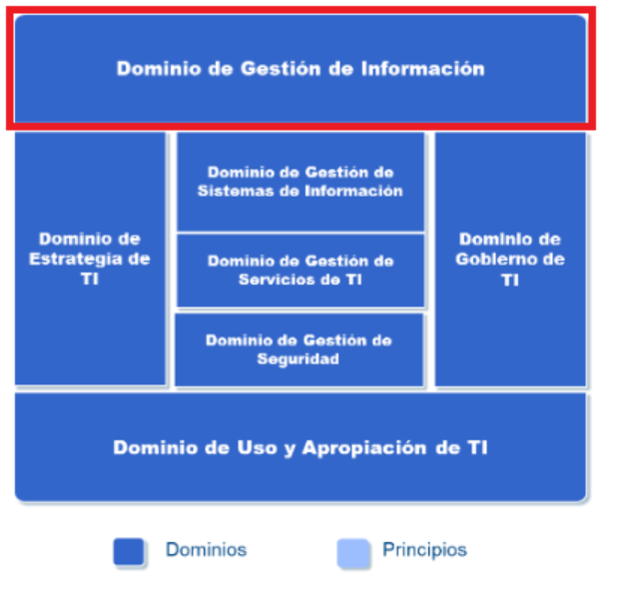
Imagen: Modelo de Gestión y Gobierno de TI – MGGTI- fuente tomada del MRAE MinTIC.

Desde que se tiene noción de la gestión de los datos como disciplina, ha existido la
necesidad de definir y diferenciar los conceptos: datos, información, conocimiento y, posteriormente, sabiduría. El razonamiento más aceptado se describe gráficamente a través de una pirámide en la que cada nivel corresponde a una definición y entre más arriba de la pirámide se esté, más valor se genera; la siguiente ilustración describe dicha pirámide:

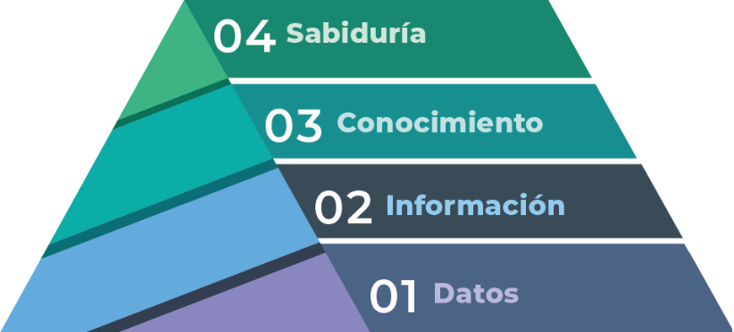
Fuente de información tomada de: MGGTI.G.GI - Dominio de Información

5.5.1.1. Necesidades Institucionales.

El Grupo de Arquitectura de Datos debe realizar el levantamiento de necesidades y
oportunidades institucionales, el cual permitirá la construcción de requerimientos misionales e institucionales para la transformación organizacional, digital y optimización de recursos que, convergerán en la orientación e implementación de datos e información de calidad y adecuada gestión.
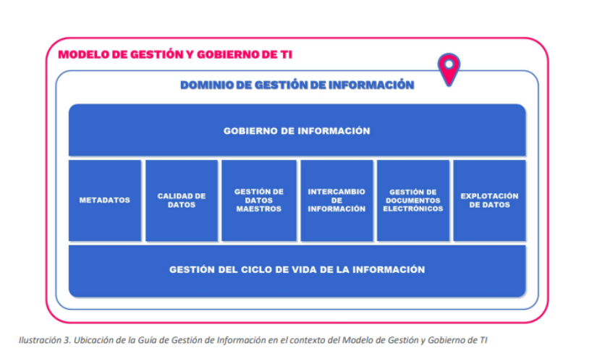
Fuente de información tomada de: MGGTI.G.GI - Guía de Dominio de Gestión de Información

5.5.1.2. Requerimientos.

Los requerimientos recolectados por medio de la herramienta que el Grupo de Arquitectura de Datos designe, será un portador importante para el entendimiento de la necesidad del área, dependencia y/o usuario final. Así mismo, se debe instaurar una metodología que acompañe la recolección de requerimientos para esclarecer su entendimiento y lógica de necesidad.

En este caso los requerimientos institucionales que se estructuren de conformidad a la necesidad del Grupo de Arquitectura de Datos o quien haga sus veces, debe evaluarlos desde el punto de vista del técnico y estratégico, respetando el ciclo de vida del dominio de información de la Ilustración 3. Ubicación de la Guía de Gestión de Información en el contexto del Modelo de Gestión y Gobierno de TI.

5.5.2. Arquitectura de Referencia

La Superintendencia de Sociedades en función a las buenas prácticas y de acuerdo con la metodología adoptada en el marco del DAMA-DMBOK2, así como las normas ISO en función al ciclo de vida del dato, opta por la implementación de una arquitectura de información y datos de referencia, la cual aporta de manera estratégica al desarrollo de las actividades de la Entidad.

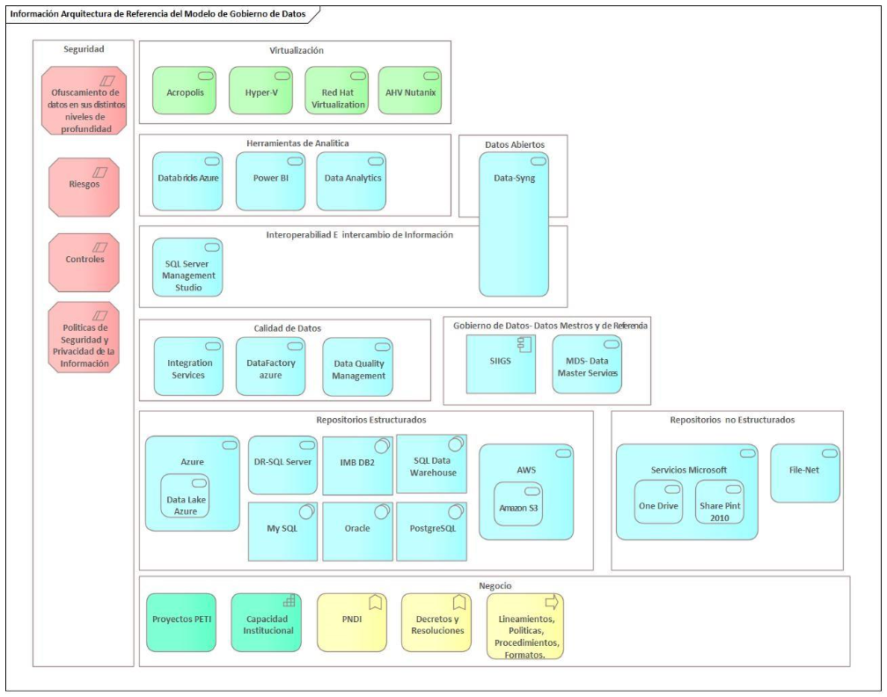
Imagen: Diseño propio de la entidad, Arquitectura de Referencia.

5.5.3. Metadatos

De acuerdo con el DAMA-DMBOK2, la gestión de metadatos involucra un amplio rango de información que incluye los procesos técnicos y de negocio, reglas de datos y restricciones, y las estructuras de datos lógicas y físicas, esto implica la autodescripción misma de los activos, datos, elementos de los datos, modelos de los datos, bases de datos y los conceptos que los datos representan como procesos de negocio, aplicaciones, software, código, tecnología, infraestructura y las relaciones representativas entre todos estos elementos.

La utilidad clave de gestionar los metadatos es que permite el entendimiento de los datos, sus sistemas y sus flujos, habilita las evaluaciones de calidad y es integral para la gestión de las bases de datos y aplicaciones, por tal razón la Superintendencia de Sociedades pone en práctica conceptos claves para el estándar de metadatos definidos por el DAMA-DMBOK2, donde se implementan procesos y actividades que involucran gestión sobre sus metadatos que incluyen temas como:

Registrar los metadatos. Documentar descripciones sobre los metadatos teniendo en cuenta el formato definido en la herramienta de gestión de metadatos para la documentación, estas descripciones son requeridas de tal forma que permiten intercambios de datos entre los diferentes sistemas.

Terminología. Establecer el manejo de una terminología estándar sobre los metadatos que establezca una relación técnica entre las diferentes tecnologías.

Formatos de intercambio. Manejar estándares en formatos digitales sobre la herramienta de gestión de metadatos que permitan llevar un control de los metadatos de manera eficiente y confiable y que permitan intercambio entre sistemas de información y usuarios internos o externos.

Estándares de medidas, cantidades y unidades. Aplicar estándares en los metadatos sobre las medidas, cantidades y unidades que permitan organización y entendimiento sobre los metadatos.

Se recomienda tipificar los metadatos de la entidad con la siguiente terminología.
- Metadatos misionales.
- Metadatos de Apoyo.
- Metadatos técnicos.
- Metadatos Estratégicos.

Por ende, se establecen los siguientes lineamientos específicos para la de gestión de metadatos, asegurando la calidad de los metadatos con información precisa.

Lineamiento táctico 1: Asegurar el cumplimiento de las actividades implementadas para la gestión de metadatos.

Lineamientos operativos:

- Identificar los controles implementados en la gestión de los metadatos, con el fin de asegurar su cumplimiento.

- El especialista o profesional que se designe por el Grupo de Arquitectura de Datos acorde con el numeral 3. RESPONSABLE DE LA INFORMACION INSTITUCIONAL - ROLES, debe asegurar que la gestión de los metadatos cumpla con los controles implementados, dado que la mayor responsabilidad de la calidad de los metadatos recae sobre su rol.

- Socializar con los usuarios los controles implementados sobre la gestión de los metadatos de tal forma que se pueda asegurar su cumplimiento.

- Identificar que los usuarios internos -consumidores de los metadatos gestionados- estén cumpliendo con los controles implementados.

- Socializar a nivel de toda la entidad los controles implementados sobre la gestión de los metadatos, de tal forma que se asegure su cumplimiento.

Lineamiento táctico 2: Definir la arquitectura distribuida de metadatos.

Lineamientos operativos:

- La mesa operativa de Gobierno de Datos habilita a través de la arquitectura el intercambio de metadatos estándar recopilados de diferentes fuentes de datos y ofrece la capacidad de intercambio de estos.

- Gobierno de Datos asegura la distribución y entrega de metadatos a los consumidores y a las aplicaciones que lo requieren a través del entendimiento de los requerimientos.

- Los custodios de datos determinan quién puede acceder a los metadatos.

Lineamiento táctico 3: Asegurar el monitoreo de la gestión de los metadatos en la herramienta de gestión de metadatos.

Lineamientos operativos:

- El especialista o profesional que se designe por el Grupo de Arquitectura de Datos acorde con el numeral 3. RESPONSABLE DE LA INFORMACION INSTITUCIONAL - ROLES, debe monitorear el comportamiento de los metadatos en la herramienta de gestión de metadatos, responsabilizándose del proceso en la periodicidad indicada, dado que esta obligación contribuye a la identificación de mejoras sobre los controles definidos.

- Evaluar permanentemente la necesidad y pertinencia de implementar nuevos controles sobre la gestión de los metadatos.

Lineamiento táctico 4: Asegurar los procesos de carga y actualización de los metadatos en la herramienta de gestión de metadatos.

Lineamientos operativos:

- Identificar los conceptos de negocio que se deben documentar y almacenar.

- El especialista o profesional que se designe por el Grupo de Arquitectura de Datos, acorde con el numeral 3. RESPONSABLE DE LA INFORMACION INSTITUCIONAL - ROLES, debe realizar las actividades propias de carga de los metadatos siempre que se adicionen metadatos a la herramienta.

- Socializar las cargas y actualizaciones de los metadatos a los grupos interesados.

- La mesa operativa de Gobierno de Datos realiza mantenimiento a las reglas para la actualización de metadatos.

- La mesa operativa de Gobierno de Datos debe informar al comité de arquitectura empresarial los mantenimientos y actualizaciones realizadas.

Lineamiento táctico 5: Medir y realizar seguimiento a los metadatos.

Lineamientos operativos:

- La mesa operativa de Gobierno de Datos aplicará mejoras periódicas en la herramienta de gestión de metadatos implementada.

- El especialista o profesional que se designe por el Grupo de Arquitectura de Datos acorde con el 3. RESPONSABLE DE LA INFORMACION INSTITUCIONAL - ROLES, debe asegurar que periódicamente se recolecte la información de indicadores, para revisar continuamente el desempeño de la gestión de metadatos.

- La mesa operativa realiza seguimiento al linaje de los metadatos para conocer su historia operacional.
- La mesa operativa establece el seguimiento automático y humano de los problemas en los metadatos a través del análisis de linaje de datos.

5.5.4. Calidad de Datos

La Superintendencia de Sociedades en cabeza de la Dirección de Tecnologías de la Información determina que los datos deben medirse con respecto a los estándares de calidad de datos, ya que estos son un referente y proveen un punto de comparación importante para la toma de decisiones informada. De acuerdo con el DMBOK2, una dimensión de Calidad de Datos es una característica medible de los datos. Las dimensiones de calidad de datos ayudan a la entidad a caracterizar las reglas de negocio o normas de calidad de datos, permiten comprender lo que se está midiendo, su aplicación constante ayuda en los procesos de medición y gestión de problemas.

Dimensiones de Calidad de Datos inherentes, ISO / IEC 25012. Se refiere al grado con el que las características de calidad de los datos tienen el potencial intrínseco para satisfacer las necesidades establecidas y necesarias cuando los datos son utilizados bajo condiciones específicas, de acuerdo con la siguiente ilustración.
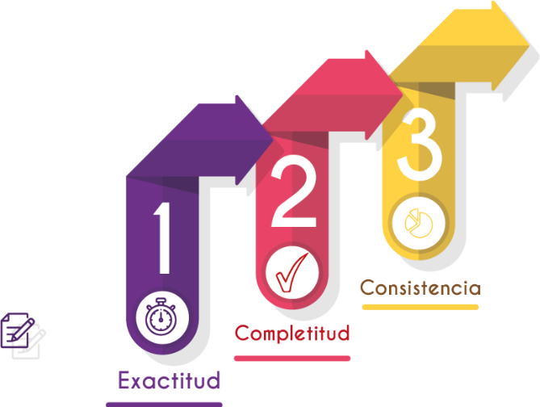
A continuación, se describen las dimensiones de calidad de datos (Información tomada de ISO/IEC 25012)

Exactitud. Grado en el que los datos representan correctamente el verdadero valor del atributo deseado de un concepto o evento en un contexto de uso específico.
Completitud. Grado en el que los datos asociados con una entidad de datos tienen valores para todos los atributos esperados e instancias de entidades relacionadas en un contexto de uso específico.

Consistencia. Grado en el que los datos están libres de contradicción y son coherentes con otros datos en un contexto de uso específico. Puede ser analizada en datos que se refieran tanto a una como a varias entidades comparables.

Dimensiones de Calidad de Datos dependientes del sistema, ISO / IEC 25012. Se refiere al grado con el que la calidad de datos es alcanzada y preservada a través de un sistema informático cuando los datos son utilizados bajo condiciones específicas
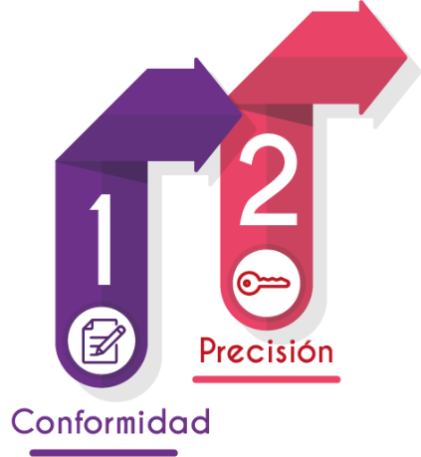
(Información tomada de ISO/IEC 25012)

Conformidad. Grado en el que los datos tienen atributos que se adhieren a estándares, convenciones o normativas vigentes y reglas similares referentes a la Calidad de Datos en un contexto de uso específico.

Precisión. Grado en el que los datos tienen atributos que son exactos o proporcionan discernimiento en un contexto de uso específico.

Dimensiones de Calidad de Datos DMBOK2: Se refiere a las características medibles de los datos.
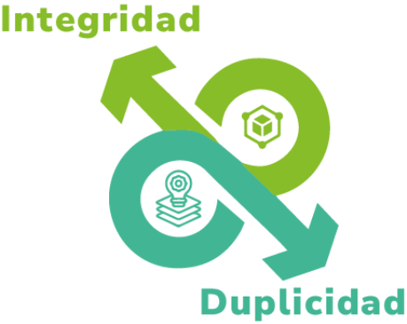
Información tomada de DMBOK2

Integridad. Integridad de datos o coherencia, se refiere usualmente a la integridad referencial, es decir, los conjuntos de datos sin integridad referencial “huérfanos”; el nivel de registros huérfanos puede ser medido como un conteo de registros o un porcentaje del conjunto de datos.

Duplicidad. Establece que ninguna entidad existe más de una vez en el conjunto de datos. Confirmar duplicidad de las entidades dentro de un conjunto de datos implica que el valor del id se relaciona con cada entidad única y solamente esta entidad específica, dentro del conjunto de datos.

Así las cosas, el Grupo de Arquitectura de Datos establece los lineamientos necesarios para conformar los roles y responsabilidades para la gestión de calidad de datos, por lo tanto, quedan sujetas en el numeral 3. RESPONSABLE DE LA INFORMACION INSTITUCIONAL

5.5.4.1. Reglas de negocio

La Superintendencia de Sociedades en cabeza del Grupo de Arquitectura de Datos debe mantener actualizada la matriz de reglas de negocio con el fin de estandarizar y centralizar la calidad de los datos que se encuentran en el anexo Matriz Reglas de Negocio SuperSoc.xlsx

La entidad establece los siguientes lineamientos operacionales que se deben tener en cuenta para diligenciar la matriz ya nombrada, así como, las necesidades del negocio en el marco de la estrategia de calidad de datos:

- Identificar y designar los responsables técnicos que ejecutarán las actividades requeridas para la Gestión de Calidad de Datos.
- Mantener actualizada la matriz de roles y responsabilidades para gestionar las actividades de Calidad de Datos.
- Priorizar las necesidades del negocio a través de la Estrategia de Calidad de Datos.
- Actualizar y mantener los procedimientos operativos para la Gestión de Calidad de Datos.
- Cumplir con procedimientos, estándares de calidad y reglas de negocio o normas de Calidad de Datos definidos por la entidad en el modelo de gobierno de datos de la Superintendencia de Sociedades -MDGS-.
- Medir y monitorear la calidad de los datos para generar oportunidades de mejora a partir de los hallazgos de acuerdo con los procedimientos definidos.
- Resolver continuamente los problemas de Calidad de Datos.
- Promover el uso de la herramienta de calidad de los datos que permita automatizar las tareas para mejorar los datos en un menor tiempo y costo.
- Revisar periódicamente los procesos operativos y tecnológicos que apoyan a la gestión de calidad de los datos.
- La Dirección de TIC, en cabeza del Grupo de Arquitectura de Datos, establece un conjunto de reglas y estándares claros y consistentes para el nombramiento de las bases de datos y sus componentes:
- Esquemas.
- Tablas.
- Atributos (nombre de las columnas de las tablas).
- Restricciones (Constraints).
- Índices.
- Procedimientos.
- Funciones.
- Vistas.
- Triggers.

5.5.5. Gestión de datos

La entidad debe garantizar que los datos sean gestionados adecuadamente y que no se presenten problemas en la calidad en estos. Por lo tanto, se debe tener en cuenta que existen cuatro grandes tipos de datos: transaccionales, maestros, de referencia y abiertos.

Dato Maestro: Conjunto de datos central, esencial y transversal en una organización definido y establecido como única fuente de verdad. Puede ser compartido por diferentes sistemas de información de la organización y en ocasiones por fuera de la misma.

Dato transaccional: Son los datos generados o capturados por una organización como resultado de la ejecución de una operación en un sistema o entre sistemas y que pueden ser recopilados o almacenados.

Datos de referencia: Conjunto de datos proveniente de estándares internos o externos que permite la clasificación, la caracterización y la categorización de datos en la organización. Generalmente hace parte de los datos maestros. Ejemplo: datos del geovisor de consulta de la codificación de la División Político-Administrativa de Colombia -DIVIPOLA-, los códigos.

Datos abiertos: son información pública dispuesta en formatos que permiten su uso y reutilización bajo licencia abierta y sin restricciones legales para su aprovechamiento.

Datos Básicos: es la información que permite la comunicación entre entidades de Gobierno, ciudadanos, grupos de interés y entidades privadas.
Las definiciones anteriores fueron tomadas de la guía del dominio de gestión de la información “MRAE”.

De conformidad la entidad establece las siguientes políticas que se deben cumplir a cabalidad para la adecuada gestión de los datos Maestro y de Referencia.

Lineamiento táctico 1: Establecer el Modelo de roles y responsables para la Gestión de Datos Maestros

Lineamientos operativos:

- El Grupo de Arquitectura de Datos debe identificar las áreas de negocio relacionado con el dominio de arquitectura institucional involucrados con los datos maestros y de referencia.

- Mantener actualizada la Matriz de Roles y Responsabilidades para gestionar custodia.

- Definir el Modelo CRUD de las entidades de datos maestros, para gestionar de manera eficiente como se crean, mantienen y usan los datos maestros coherentes, completos y precisos en la entidad.

- El especialista o profesional que se designe por el Grupo de Arquitectura de Datos acorde con el numeral 3. RESPONSABLE DE LA INFORMACION INSTITUCIONAL - ROLES debe, hacer uso adecuado de las Herramientas Tecnológicas dispuestas por la entidad, así como se describe en el numeral 5.8. Herramientas tecnológicas.

- Identificar los responsables de los datos maestros en concordancia con la realización de calidad del dato y sus estándares.

- Definir, identificar y designar los responsables técnicos que ejecutarán en las actividades requeridas para el ciclo de Administración de Datos Maestros y de Referencia tal como se definió en el numeral 3. RESPONSABLE DE LA INFORMACION INSTITUCIONAL

Lineamiento táctico 2: Asegurar que la Arquitectura de la Solución de Datos Maestros y de referencia cumpla con principios de la arquitectura de la DTIC, los estándares y las arquitecturas de destino acorde con el numeral 5.5.2. Arquitectura de Referencia

Lineamientos operativos:

- Definir y documentar la arquitectura de la solución para la gestión de Datos Maestros y de Referencia en la Superintendencia de Sociedades

- A medida que se diseña, desarrolla e implementa la solución de Datos Maestros y de Referencia en la entidad, la Arquitectura de la solución se debe actualizar para reflejar cualquier cambio arquitectónicamente significativo el cual debe ser evaluado por el equipo indicado numeral 3. RESPONSABLE DE LA INFORMACION INSTITUCIONAL. Así como en el comité de arquitectura empresarial.

Lineamiento táctico 3: Monitorear el movimiento de datos maestros y de referencia.

Lineamientos operativos:

El especialista o profesional que se designe por el Grupo de Arquitectura de Datos acorde con numeral 3. RESPONSABLE DE LA INFORMACION INSTITUCIONAL - ROLES, debe monitorear el flujo de datos de cada uno de los procesos de integración de datos para los datos maestros y de referencia, con el fin de:

- Determinar la validez de las reglas de negocio y las transformaciones ejecutadas dentro de los componentes de integración.

- Determinar la efectividad de las técnicas de integración de ingesta y consumo de datos.
- Identificar y analizar problemas en la forma que se comparten los datos maestros y de referencia de la entidad.

Lineamiento táctico 4: Establecer procedimientos operativos estándares y convenciones para la gestión de datos Maestros y de Referencia

Lineamientos operativos:

- Identificar el uso de los datos maestros en los directorios de componentes de información y en los sistemas de información asociados con el dato a gobernar

- El especialista o profesional que se designe por el Grupo de Arquitectura de Datos acorde con numeral 3. RESPONSABLE DE LA INFORMACION INSTITUCIONAL - ROLES, debe definir convenciones para elementos tales como modelos de datos y nomenclatura para los objetos base como: tablas relacionales, tablas landing (tablas intermedias), tablas staging (se puede traducir como tablas espejo), nombres de columnas, y objetos dependientes así:

- El nombre físico del objeto base, la tabla landing y tabla staging debe tener menos de 30 caracteres.
- Nombre físico del objeto base, las columnas de destino deben tener menos de 28 caracteres.
- El nombre físico del paquete debe tener menos de 30 caracteres

- Aplicar los procedimientos operativos definidos, los cuales garantizan abordar cada una de las actividades para la Gestión de Datos Maestros y de Referencia.

- Aplicar los procedimientos operativos definidos, los cuales permiten apoyar la mejora de la calidad de los datos.

5.5.6. Intercambio de información

El intercambio de información está orientado a las operaciones internas que se realizan en la Superintendencia en el marco de la gestión de intercambio de información entre procesos, áreas y dependencias orientadas al organigrama de la entidad, así como sus sedes regionales.

De conformidad con lo anterior se establecen los siguientes lineamientos con el fin de buscar una visión holística y armónica que asegure la óptima gestión del intercambio de información al interior de la entidad, asegurando el cumplimiento de los lineamientos estratégicos, establecidos en el numeral 5.2. Lineamientos Generales del Modelo de Gobierno de Datos de la Superintendencia de Sociedades (MDGS)
De acuerdo con el comité de Gobierno de Datos que se defina, se debe promover el cumplimiento de las reglas de negocio que apliquen para el desarrollo óptimo del intercambio de información que se aborde al interior de la entidad

- La Dirección de Tecnologías de la Información y las Comunicaciones, debe generar el uso adecuado del aprovechamiento en el marco de la apropiación requerida para que los funcionarios, contratistas y otras partes interesadas, orientando las buenas prácticas del uso responsable del intercambio de información.

- Todas las actividades de intercambio de datos deben ser aprobadas por el Comité de Gobierno de Datos.

- La información que se someta o se requiera en el marco del intercambio de la información debe estar clasificada de acuerdo con su nivel de sensibilidad, y solo debe ser compartida con áreas, procesos, funcionarios, contratistas la autorización adecuada.

- El intercambio de datos debe cumplir con todas las leyes y regulaciones aplicables, como la Ley de Protección de Datos Personales, así como lo estipulado en el MRAE- MGGTI.

- La entidad debe garantizar la seguridad del dato, por lo tanto, toda información que entre en un acuerdo de intercambio, bidireccional, unidireccional, entre otro, debe ser cifrado en caso tal que corresponda o si lo determina el oficial de tratamiento de datos personales en concordancia con el coordinador de seguridad informática y forense.

- La Dirección de TIC en cabeza del Grupo de Arquitectura de Datos debe asegurar que cualquier intercambio de datos, se deben realizar procesos de validación y limpieza de datos para garantizar que la información compartida sea precisa, completa y actualizada, en casos que aplique.

- La Dirección de TIC en cabeza del Grupo de Arquitectura de Datos debe implementar un control de versiones que asegure que todas las partes involucradas en el intercambio de información trabajen con la misma versión de los datos.

- Todos los intercambios de datos deben regirse por OLAS (Acuerdo de niveles Operacionales) claramente definidos, que establezcan expectativas sobre la disponibilidad, tiempos de respuesta entre procesos y áreas.

- Los datos deben intercambiarse utilizando formatos y protocolos estándar que determine el Grupo de Innovación, Desarrollo Arquitectura de Aplicaciones.
- La Dirección de TIC, debe garantizar que todos los sistemas involucrados en el intercambio de datos deben ser compatibles entre sí, y se deben seguir las mejores prácticas de integración para minimizar los riesgos.

- El Grupo de Proyectos realizará campañas de concienciación periódicas para reforzar la importancia del cumplimiento de los lineamientos orientados al intercambio de información

- El Grupo de Arquitectura de Datos, debe promover el uso adecuado de procedimientos, formatos para establecer los intercambios de información internos.

5.5.7. Explotación de los datos

La Superintendencia de Sociedades en el entorno actual, ha convertido los datos en el activo de información más relevante, permitiendo la toma de decisiones estratégicas, mejorar la eficiencia operativa y proporcionar una visión holística, experimentando un servicio más personalizado al usuario final. La explotación adecuada de los datos no solo ofrece ventajas competitivas, sino que también permite a la entidad responder rápidamente a cambios externos e internos, por ello, resulta fundamental por medio de este modelo de gobierno de datos el establecimiento de una estrategia clara para la explotación de los datos, que este alineada con los objetivos estratégicos de la superintendencia y el Plan Nacional de Desarrollo.

La entidad a nivel táctico debe centrarse en maximizar la explotación de datos y el valor de la información existente mediante su análisis y utilización en la toma de decisiones informadas, que permitan obtener una introspección a partir de datos históricos, operacionales y predictivos. Las tácticas clave incluyen la democratización del acceso a datos, garantizando la calidad de estos y habilitando capacidades analíticas dentro de los sponsors operativos.

La explotación del dato se debe integrar en los procesos diarios de la entidad. Esto implica seguir evolucionado los flujos de trabajo basados en datos, con procedimientos claros para la recopilación, almacenamiento, análisis y visualización de estos. Además, la entidad cuenta con mecanismos robustos de limpieza, enriquecimiento y procesamiento de datos en tiempo real. Se deben seguir evolucionando las capacidades de automatización para que las decisiones basadas en datos sean oportunas y precisas, garantizando la agilidad en la respuesta operativa.

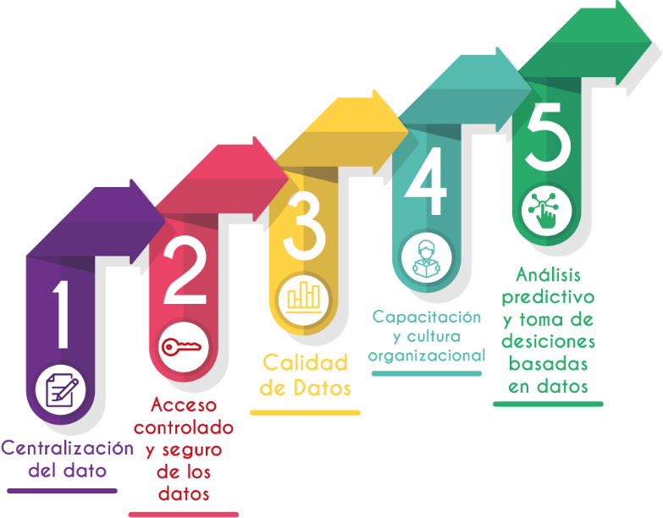
Grafica Explotación de datos, Diseño propio de la entidad.

Lineamientos para el uso correcto de la explotación de datos

Centralización de dato: La entidad en cabeza del Grupo de Arquitectura de Datos, debe centralizar los datos en un repositorio confiable, accesible y controlado. Se debe dar cumplimiento a los lineamientos establecidos en las diferentes instancias del presente modelo de Gobierno de Datos de la Superintendencia de Sociedades.

Acceso Controlado y Seguro a los Datos: La entidad en cabeza del Grupo de Sistemas y Arquitectura de Tecnología, debe garantizar que solo los usuarios autorizados tengan acceso a los datos, basándose en roles y responsabilidades claramente definidos. Es esencial implementar medidas de seguridad avanzadas como encriptación, control de acceso basado en roles (RBAC) y monitoreo constante para evitar vulnerabilidades acordes con el numeral 5.6 Aseguramiento de los datos en la entidad

Calidad de Datos: La calidad de los datos es primordial para su explotación efectiva. Por lo tanto, se debe dar cumplimiento a lo establecido en el numeral 5.5.4 Calidad de datos
Capacitación y Cultura de Datos: La entidad en cabeza del Grupo de Proyectos de Tecnología en conjunto con el Grupo de Arquitectura de Datos, debe orientar a las buenas prácticas en el marco de uso y apropiación para interpretar y utilizar los datos de manera efectiva. Esto implica desarrollar una cultura organizacional interna orientada al uso de datos, donde todos los niveles de la Superintendencia de Sociedades comprendan la importancia de los datos en sus decisiones diarias. La alfabetización en datos debe ser una prioridad.

Análisis Predictivo y Toma de Decisiones Basada en Datos: La entidad en cabeza del Grupo de Arquitectura de Datos, debe fomentar el uso de análisis predictivo para anticipar tendencias y comportamientos, permitiendo una planificación proactiva. Los datos deben ser utilizados para respaldar la toma de decisiones estratégicas, operativas y tácticas, y deben ser accesibles en tiempo real para los tomadores de decisiones informadas.

5.5.8. Gestión del ciclo de vida de los datos

Para establecer el ciclo de vida del dato específicamente orientado al desarrollo de capacidades para su uso estratégico, es esencial que la Dirección genere la aplicabilidad del ciclo de vida del dato.

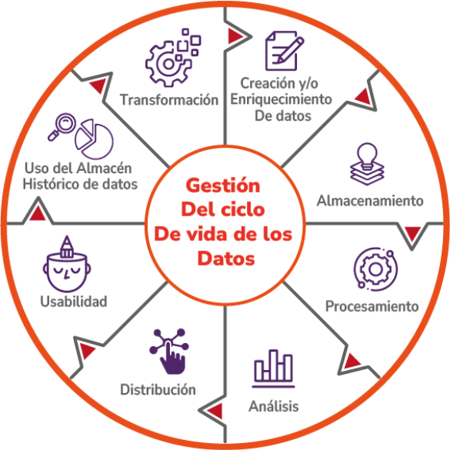
Imagen: Elaboración Propia de la Superintendencia de Sociedades
De conformidad al ciclo de vida del dato, es importante que la entidad aplique los siguientes lineamientos operativos:

- Realizar la identificación de las fuentes internas y externas de datos, considerando las necesidades estratégicas de la entidad.

- Determinar cómo y dónde se almacenarán los datos, asegurando a la Superintendencia de Sociedades, disponibilidad y protección, facilitando un almacenamiento seguro y eficiente que permita el acceso ágil y el uso estratégico del dato en el momento adecuado.

- El Grupo de Arquitectura de Datos en cabeza del coordinador debe implementar técnicas de procesamiento de datos, incluyendo herramientas de ETL (Extract, Transform, Load), limpieza y calidad de datos, y la implementación de modelos de transformación basados en los requisitos estratégicos.

- Extraer valor de los datos para proporcionar insights que permitan innovar, optimizar procesos y generar ventajas competitivas.

- Mantener los datos actualizados y útiles a lo largo del tiempo, asegurando su relevancia para decisiones futuras.

- Optimizar los recursos de almacenamiento y asegurar que los datos obsoletos o irrelevantes no impacten en la estrategia.

De acuerdo con los criterios indicados, la Superintendencia en cabeza del Grupo de Arquitectura de Datos, debe aplicar los siguientes lineamientos operativos para dar uso adecuado al ciclo de vida del dato.

- La entidad debe cumplir los criterios y procedimientos para la recolección, validación y control de calidad de los datos provenientes de diversas fuentes, garantizando su relevancia y precisión desde el momento de su adquisición.

- Deben implementarse controles automáticos y manuales para validar la calidad de los datos antes de su ingreso a los sistemas de almacenamiento.

- Los responsables de cada área deberán realizar revisiones periódicas para asegurar que los datos cumplan con los estándares de calidad.

- En conjunto con el Grupo de Sistemas y Arquitectura de Tecnología, se deben almacenar los datos en sistemas seguros y redundantes, con copias de seguridad periódicas.
- En conjunto con el Grupo de Seguridad e Informática Forense, se asegurará que todo dato almacenado debe ser clasificado y etiquetado adecuadamente según su nivel de criticidad y confidencialidad.

- El Grupo de Sistemas y Arquitectura de Tecnología, debe asegurar que el acceso a los datos esté restringido a los usuarios autorizados según sus roles y responsabilidades.

- Se deben aplicar procesos automáticos de limpieza y depuración de datos para eliminar duplicados, inconsistencias y errores.

- Los procesos de transformación deben ser documentados, auditables y estandarizados para asegurar la trazabilidad y la coherencia en el uso de los datos.

- Los datos transformados deben estar alineados con las necesidades analíticas y estratégicas de la Superintendencia de Sociedades.

- Todo tratamiento de datos debe cumplir con las normativas de protección de datos determinadas en el numeral 5.6 Aseguramiento de los datos en la entidad, así como, en el numeral 5.6.1. Servicios de Seguridad, de este modelo de gobierno de datos.

- Se debe realizar un monitoreo continuo para detectar accesos no autorizados, brechas de seguridad o incumplimientos normativos.

- Los datos deben ser actualizados periódicamente para mantener su relevancia, precisión y utilidad para la toma de decisiones.

- No se recomienda eliminar los datos a no ser que sea aprobado en un comité de cambios, más sin embargo los datos deben ser transformados y evolucionados para mantener su historial en el tiempo.

- Se debe dar cumplimiento a los servicios del ciclo de vida del dato los cuales se materializan como procedimientos.

5.6. Aseguramiento de los Datos en la entidad.

La Superintendencia de Sociedades busca asegurar y salvaguardar la custodia de los datos, con el fin de determinar las mejores prácticas asociadas con el manual de seguridad y privacidad de la información, por lo tanto, el modelo de gobierno define las siguientes políticas para dar cumplimiento a este.
Lineamiento táctico 1: Articular la gestión de datos con la política de Seguridad y Privacidad de la Información y de tratamiento de datos personales acorde con:

- GIN-PO-002-Política para el Tratamiento y la Protección de Datos Personales
- GIN-PO-001-Documento de Políticas del SGI
- GIN-MA-003-Manual de Tratamiento de Datos Personales
- GIN-MA-001-Manual del sistema de gestión integrado SGI

Lineamientos operativos:

- Impulsar el fortalecimiento de los lineamientos existentes, GIN-PO-002-Política para el Tratamiento y la Protección de Datos Personales, GIN-PO-001-Documento de Políticas del SGI, GIN-MA-003- Manual de Tratamiento de Datos Personales y GIN-MA-001- Manual del sistema de gestión integrado SGI, con el fin de articular todos los procesos de negocio.

- El Oficial de Seguridad de tratamiento de Datos personales articula los lineamientos para el fortalecimiento de las capacidades de seguridad del dato para su preservación en el tiempo al interior de la entidad.

Lineamiento táctico 2: Aplicar el modelo de seguridad y privacidad de la Información (MSPI)

Lineamientos operativos:

- Impulsar el fortalecimiento de los lineamientos existentes del modelo de Seguridad y privacidad de la información (MSPI) de la entidad.

- Fomentar la actualización del modelo de seguridad y privacidad de la Información (MSPI), con el fin de que siga alineado con:

- GIN-PO-002-Política para el Tratamiento y la Protección de Datos Personales
- GIN-PO-001-Documento de Políticas del SGI
- GIN-MA-003-Manual de Tratamiento de Datos Personales
- GIN-MA-001-Manual del sistema de gestión integrado SGI

- Generar un plan de fortalecimiento de los datos, con el fin de garantizar la privacidad y la concientizar a los funcionarios y contratistas de la Superintendencia de Sociedades.

Lineamiento táctico 3: Clasificar los activos de datos confidenciales y sensibles según el sistema de clasificación de la guía No. 5 del Ministerio TIC.

Lineamientos operativos:

- El esquema de clasificación de los datos se debe tener en cuenta durante todo el ciclo de vida del dato: desde la creación, almacenamiento, recuperación, modificación, transmisión hasta la destrucción, con el fin de tener una trazabilidad de los datos confidenciales y críticos.

- Determinar los mecanismos de control para proteger los activos de datos confidenciales, garantizando la preservación de la seguridad del dato.

- Identificar los datos confidenciales y críticos que interactúan con otros procesos del negocio.

- Se debe etiquetar correctamente el nivel de confidencialidad para las bases de datos, tablas relacionales y columnas.

- Los datos confidenciales clasificados con alta criticidad deben tener herramientas de enmascaramiento dinámico, es decir los caracteres son cifrados con caracteres no reconocibles.

Lineamiento táctico 4: Asegurar el Monitoreo de la seguridad de los Datos.

Lineamientos operativos:

- Verificar y auditar los derechos de acceso de las personas autorizadas para acceder a los datos confidenciales y críticos de los sistemas.

- Los sistemas donde se encuentren los datos confidenciales y críticos deben tener controles de monitoreo que detecten eventos anómalos y violaciones de seguridad en tiempo real.

- Monitorear las conexiones de los funcionarios, contratistas y proveedores y accesos a los activos de información, así mismo el seguimiento de las acciones que realizan cada uno de ellos, respecto al manejo de los datos.

5.6.1. Servicios de seguridad

De acuerdo con el DAMA-DMBOK2, se debe tener en cuenta los servicios de seguridad que se deben implementar para garantizar la seguridad de los datos, así como, la confidencialidad, por lo tanto, la superintendencia de sociedades ha definido por medio de:

- GIN-PO-001-Documento de Políticas del SGI
- GIN-PO-002-Política para el Tratamiento y la Protección de Datos Personales
- GIN-MA-001-Manual del sistema de gestión integrado SGI

Se definen las políticas, controles y procedimientos de seguridad de los datos en el GIN-MA-001-Manual del sistema de gestión integrado SGI, así las cosas, el modelo de Gobierno de Datos de la Superintendencia de Sociedades, establece los siguientes servicios de seguridad que se deben contemplar como mínimo.

- Cumplimiento a las políticas de Seguridad de Datos.
- Gestión de Accesos y Control de Identidad.
- Protección de Datos personales.
- Monitoreo y Auditoría.
- Gestión de Incidentes de seguridad.
- Evaluación de Riesgos de Seguridad y Privacidad de la Información.
- Transferencias de conocimiento.
- Gestión de Proveedores y Terceros.
- Privacidad de Datos.

La Superintendencia de Sociedades en el marco de Seguridad Digital, busca garantizar los tres pilares de seguridad y privacidad de la información, en función a: Integridad, Confidencialidad y Disponibilidad, por lo tanto, el Grupo de Sistemas y Arquitectura de Tecnología, dispone un conjunto de artefactos (software y hardware), de suma importancia para el uso correcto de la infraestructura que permitirá limitar o potencializar el rendimiento de las soluciones en el marco del ciclo de vida de la información.

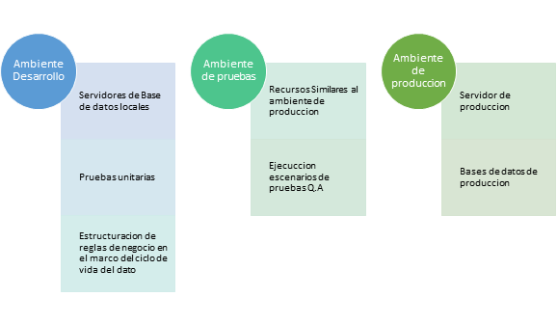
Lógica de Ambientes de la Entidad.

5.7. Interoperabilidad y lenguaje común de intercambio.

De conformidad al marco de interoperabilidad expedido por el Ministerio de Tecnologías de la Información y Comunicaciones, de ahora en adelante (MinTIC), busca la estructura de trabajo común donde se alinean los conceptos y criterios que guían el intercambio de información entre organizaciones de manera fácil y sencilla, orientado al único objetivo de facilitar la entrega de servicios a ciudadanos, empresas y a otras entidades. Por ende, la Superintendencia de Sociedades establece los siguientes lineamientos para llevar a cabo la interoperabilidad con entidades públicas y privadas del estado colombiano.

- La Superintendencia de Sociedades en cabeza de la Dirección de TIC y sus Grupos Internos de Trabajo deben aplicar los Lineamientos Vigentes en tecnologías de la información y las comunicaciones para Integración e interoperabilidad.

- Articular el Marco de Interoperabilidad y sus respectivos lineamientos para dar cumplimiento con los acuerdos que se establezcan entre entidades públicas o privadas.

- La Dirección de TIC con apoyo del Oficial de Seguridad y Privacidad de la información establecerán los Compromisos de confidencialidad y no divulgación para el intercambio de información, acuerdo intercambio de información y documento técnico - acuerdo de intercambio de información en el marco externo.

- La Dirección de TIC con apoyo del Oficial de Seguridad y Privacidad de la Información establecerá el procedimiento de intercambio o suministro de información a externos.

- La Dirección de TIC en conjunto con el Grupo de Innovación, Desarrollo y Arquitectura de Aplicaciones, definirán la arquitectura de referencia para Integración e Interoperabilidad de los sistemas de información.

- Articular Gobierno de Datos con las actividades de integración e interoperabilidad de manera que se realicen revisiones a los modelos de datos y aprobaciones requeridas a los cambios en las reglas de transformación y servicios de intercambio de información externa.

- Asegurar que los artefactos que describen y documentan las soluciones y servicios de interoperabilidad e integración de datos sean mantenidos en el tiempo al igual que las herramientas de gobierno que los soportan.

5.8. Herramientas Tecnológicas

De acuerdo con el numeral 4.1.6Aseguramiento de los Datos en la entidad, la Dirección de TIC, debe proveer herramientas que permitan cumplir con:

- La implementación de mecanismos robustos para la autenticación y autorización de usuarios.

- Técnicas de cifrado para proteger datos en tránsito y en reposo.

- Herramientas que permitan realizar auditorías de seguridad de forma regular para identificar y corregir vulnerabilidades.

- El fomento de una cultura de seguridad dentro de la organización.

- El desarrollo de estrategias para mitigar los riesgos identificados.

- Instalaciones físicas donde se almacenan los datos estén protegidas.

- La inclusión de cláusulas de seguridad en los contratos con proveedores y terceros.

- La aplicación de técnicas de enmascaramiento y anonimización para proteger datos sensibles.

La Superintendencia de Sociedades debe implementar tecnologías de vanguardia, así como tecnologías emergentes para garantizar el ciclo de vida del dato acorde a la gráfica sujeta al numeral 5.5.1.1 Necesidades Institucionales- Grafica del Modelo de Gestión y Gobierno de TI Fuente de información tomada de: MGGTI.G.GI - Guía de Dominio de Gestión de Información

Por lo anterior el modelo de gobierno sugiere las siguientes tecnologías a tener cuenta muy acorde con la línea tecnológica de la entidad.

- Inteligencia Artificial en todas sus ramificaciones (IA).

- Tecnologías que puedan soportar la ejecución de ETL (Extract, Transform, Load).

- SQL Server SSIS (Server Integration Services).

- Tecnologías para el almacenamiento y Gestión de Datos relacionadas y no relacionadas tales como:

- SQL Server Management Studio.
- En el Caso de los Data Lakes y Data Warehouse.

- Nubes públicas habilitadas por la entidad. Azure Microsoft (Microsoft Fabric), Amazon S3 (Data Lake).

- Tecnologías que soporten el gobierno y calidad de los datos:

- MDS- Data Master Services- (SQL Server).
- Data Quality Management (DQS).

- Tecnologías que soporten la seguridad y Protección de Datos (Algunas recomendaciones):

- Ofuscamiento de datos en sus distintos niveles de profundidad.

- Tecnologías para visualización de datos:

- Power BI.

- Entre otros potenciales no identificados.

5.9. Datos Abiertos

La Superintendencia de Sociedades, en cumplimiento de la normativa vigente sobre transparencia y acceso a la información pública, se compromete a la publicación de sets de datos relevantes en el portal de datos abiertos del Estado colombiano. Esta iniciativa tiene como objetivo promover la reutilización de la información, facilitar la toma de decisiones basadas en datos y mejorar la calidad de los servicios ofrecidos a la ciudadanía

Se describen los siguientes lineamientos mínimos requeridos para dar cumplimiento con la publicación de datos abiertos.

- El Grupo de Arquitectura de Datos, deberá identificar y clasificar los sets de datos generados por la entidad, priorizando aquellos que tengan mayor impacto para los ciudadanos y que sean de relevancia Pública

- El Grupo de Arquitectura de Datos, debe dar cumplimiento al numeral 5.5.4. Calidad de datos, así mismo, en el marco del numeral 5.9 Datos abiertos, para cumplir con el establecimiento del protocolo que asegure la calidad, integridad y precisión de los datos publicados, así como un cronograma de actualización periódica para mantener la vigencia y utilidad de estos.
- La publicación de datos debe cumplir con la normativa vigente en materia de protección de datos personales, confidencialidad y derechos de autor, asegurando que solo se publiquen datos anonimizados o de acceso público.

- El Grupo de Arquitectura de Datos, debe dar cumplimiento al numeral 3. RESPONSABLE DE LA INFORMACION INSTITUCIONAL en función a definición clara de los roles que se necesitaran para la publicación y actualización de los sets de datos, asegurando que el proceso esté alineado con la estrategia institucional de gobierno de datos.

- El Grupo de Proyectos de Tecnología, debe promover la formación de los equipos involucrados en el manejo y publicación de datos abiertos, fomentando una cultura de transparencia y apertura de la información dentro de la entidad.

5.10. Gestión de información Estadística

La Superintendencia de Sociedades, como entidad pública, debe adoptar la política que antecede en el manual operativo del MIPG, para fortalecer sus capacidades en la generación, gestión y disposición de información estadística y registros administrativos. Esto implica alinear los procesos internos con los lineamientos, normas y estándares establecidos por el ente rector del Sistema Estadístico Nacional (SEN), asegurando la producción y disponibilidad continua de datos de alta calidad.

Esta información será fundamental para diagnosticar problemas económicos y empresariales, monitorear la efectividad de las acciones supervisoras y regulatorias, y evaluar su impacto en las políticas públicas dirigidas al sector empresarial. Además, la adecuada gestión estadística permitirá fomentar el diálogo con los grupos de interés, promover la transparencia en sus actividades, y contribuir de manera efectiva a la toma de decisiones basadas en evidencia.

Al implementar esta política, la Superintendencia de Sociedades se posicionará como un referente en el uso estratégico de la información estadística, fortaleciendo su rol como actor clave en el desarrollo económico y la construcción de soluciones participativas para el beneficio del sector empresarial y la sociedad en general.

A continuación: se relaciona el Manual Operativo del MIPG, en el marco de la política de estadística para su respectivo cumplimiento. “5.4 Política de Gestión de la Información Estadística”

La entidad debe adoptar las siguientes metodologías, anexos y demás artefactos que hacen parte del numeral 5.4 Política de Gestión de la Información Estadística del Manual Operativo MIPG

- Metodología para el desarrollo de planes estadísticos
- Anexo 1. Formulario de caracterización de demandas de información estadística
- Anexo 2. Formulario de caracterización de indicadores disponibles.
- Anexo 3. Formulario de caracterización de operaciones estadísticas.
- Anexo 4. Formulario de caracterización de registros administrativos.
- Anexo 5. Formulario satisfacción de usuarios de información estadística.
- Metodología de Diagnóstico de los Registros Administrativos para su aprovechamiento estadístico.
- Formulario de características técnicas.
- Ficha de revisión de calidad de la base de datos.
- Plan de trabajo diagnóstico de registros.
- Formato para el listado de evidencias del registro.
- Ficha resumen del diagnóstico del registro administrativo.
- Modelo de diccionario de datos.
- Guía de metadatos de registros administrativos.
- Guía para la anonimización de bases de datos en el Sistema Estadístico Nacional.
- Caso práctico guía para la anonimización de bases de datos en el Sistema Estadístico Nacional.
- Lineamientos para el Proceso Estadístico en el Sistema Estadístico Nacional, versión vigente.
- Norma Técnica de la Calidad del Proceso Estadístico NTCPE:1000 2020.
- Guía para la elaboración del documento metodológico de operaciones estadísticas.
- Guía para la elaboración del plan general de las operaciones estadísticas.
- Guía para la elaboración de la ficha metodológica de las operaciones estadísticas.
- Guía para la elaboración de un plan de recolección.
- Guía para documentar el diccionario de datos.
- Guía para la elaboración de informes finales de las operaciones estadísticas.
- Guía para la definición y la aplicación de pruebas en las operaciones estadísticas.
- Guía para realizar intercambios de información.
- Guía para la inclusión del enfoque diferencial e interseccional en la producción estadística.
- Recomendaciones para la difusión y el acceso de información estadística.
- Guía para la implementación de los estándares Data Documentation initiative (DDI) y Dublin Core (DC).
- Manual del Marco Geoestadístico Nacional versión vigente.
- Conceptos estandarizados.
- Clasificaciones estadísticas.

Dicho lo anterior, es de suma importancia aclarar que el Grupo de Arquitectura de Datos, garantizará la disponibilidad y velará por el aseguramiento de la calidad de los Datos y de la información a lo largo de su ciclo de vida, proponiendo y desarrollando estrategias de control para garantizar que la información que se provea para la producción de los reportes estadísticos sea consistente y acorde con las políticas de seguridad de la información y normatividad relacionada -como habeas data, a cargo de los grupos de Sistemas y de Arquitectura de Tecnología y del Sistema de Gestión Integrado-.

Así mismo, es de suma importancia recordar que la producción de información estadística parte del dominio de Arquitectura Institucional o de negocio (Dependencias, Áreas, Coordinaciones y demás potenciales no identificados que generen información estadística).

6. NORMATIVIDAD

• Resolución 460 de 2022 por la cual se expidió el Plan Nacional de Infraestructura de Datos (PNID) y su Hoja de Ruta

• Decreto 1389-2022

• Decreto 767 Política de Gobierno Digital.

7. CONTROL DE CAMBIOS

Versión | Fecha | Descripción del Cambio
001 | 06/12/2024 | Este modelo busca dar cumplimiento a la resolución 460 (PNDI) y decreto 1389 de gobernanza de datos, así mismo, al marco de arquitectura empresarial, permitiendo a la Superintendencia de Sociedades la transformación digital y precisión en función al ciclo de vida del dato.
002 | 04/11/2025 | Cambio por actualización de formato en el Sistema de Gestión Integrado.

Elaboró | Revisó | Aprobó
Nombre: Lida Jazmin Cárdenas Garzón  Cargo: Profesional Arquitectura de Datos  Fecha: 27/10/2025 | Nombre: Camilo Eduardo Leon Chaves  Cargo: Coordinador Grupo de Arquitectura de Datos  Fecha:28/10/2025 | Nombre: Ricardo Fernelix Rios Rosales  Cargo: Director de Tecnología de la Información y las Comunicaciones  Fecha:30/10/2025

1Principios tomados del Modelo de Gobernanza de la Infraestructura de Datos para el Estado Colombiano https://infraestructuradatos.gov.co/798/articles-195193_recurso_5.pdf
La información fue referencia y tomada de ISO/IEC 25012
Funcionalidad de base de datos que se ejecuta de forma automática cuando se realiza una operación de tipo Inserción, actualización o eliminación en una tabla o vista.
Tomado de https://www1.funcionpublica.gov.co/documents/28587410/34112007/2023-03-21_Manual_operativo_mipg_5V.pdf/dbe560cc-e81d-bd7b-b23f-075184e029c6?t=1679509602732
Manuel de funciones de la superintendencia de sociedades https://www.supersociedades.gov.co/documents/107391/159008/Resolucion-100-000040-de-8-de-enero-de-2021.pdf/ebabc40b-078e-fa55-394f-361dcf285c28?t=1675958178951

